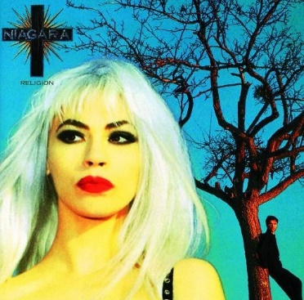
J’ai vu Niagara 1990 Bpm : 92
Rythme : B B B Bh hB BhBh

Riff : Em7 Em7 (x4)
A|------------5-----7----------5------|------------5-----7---5---------------|
E|-0-5-6-7-----7-----5-6-7---7----|-0-5-6-7-----7--------7-6-5-3-----|

Em7 Em7
J'ai vu Berlin Bucarest et Pékin comme si j'y étais
Em7 Em7
Matin et soir le nez dans la télé c'est encore plus vrai
Em7 Em7
J'étais de tous les combats collée devant l'écran
Em7 Em7
A la fois à Soweto en Chine et au Liban
B B (A-B)
Lancer des pierres au bord de Gaza je ne regrette pas
B B
Des religieux, au nom de leur foi m'ont lancé une fatwa

Em7 A7
J'ai vu la guerre (guerre) la victoire était au bout de leur fusils
Em7 A7
Refrain
J'ai vu le sang (sang) sur ma peau j'ai vu la fureur et les cris
Em7 A7
Et j'ai prié (yeah) j'ai prié tous ceux qui se sont sacrifiés
Em7 A7
J'ai vu la mort (mort) se marrer et ramasser ceux qui restaient

Et j'ai vu... Riff x4

Em7 Em7
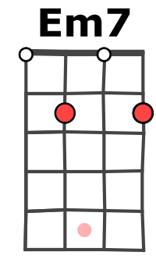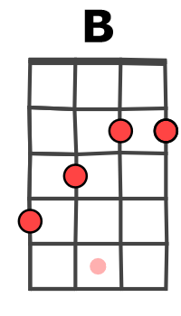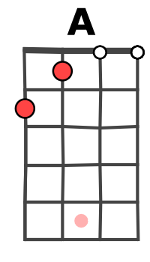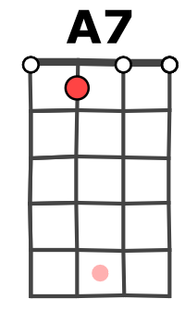
Que cent mille fleurs s'ouvrent à jamais j'ai déjà donné
Em7 Em7
Les drapeaux rouges ont cessé de flotter je les ai brûlés
Em7 Em7
Un homme ce matin s'est jeté sous un train
Em7 Em7
Abandonné comme un chien la misère et la faim
B B (A-B)
Le pire est à craindre pour demain ça ne me fait rien
B B
Accrochée à ma fenêtre bleutée j'ai cherché la vérité

Refrain Et j'ai vu... Riff x2 (bon, normalement c’est un solo mais on peut remplacer par le riff)

(A7)
G / V0
Tonalité originale
Refrain Refrain Et j’ai vu…

